鸡蛋飞机制作报告
- 简介
我参照了我国的国产飞机歼轰-7制作了这架飞机模型。
歼轰-7代号JH-7，绰号飞豹，是我国自主设计的双发串列双座超声速歼击轰炸机，由西安飞机工业（集团）有限责任公司与航空603研究所合作设计研制，于1988年首次试飞成功。
歼轰-7有强力的导弹和雷达，多个武器挂载点，有着强大的对空对地作战能力。我制作的模型还原了歼轰-7的许多特征，如下：
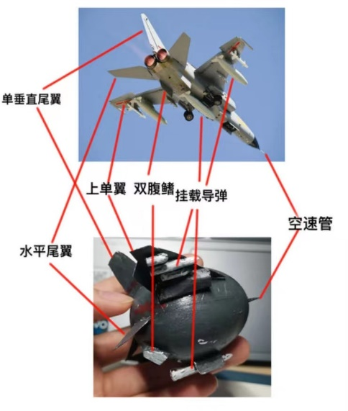
2.制作过程
Step1：在白纸上描摹鸡蛋的轮廓，然后根据飞机原型，设计飞机各个部分（机翼、尾翼、挂架、腹鳍等）的图纸，并将各个零部件裁剪下来备用
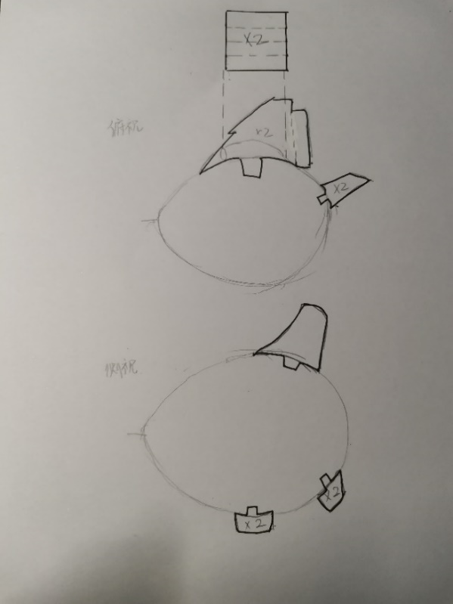
Step2：给剪下来的部件上色
Step3：在鸡蛋上点出各个零部件相应的位置，在该位置处用剪刀剪出一个孔，并将部件插入
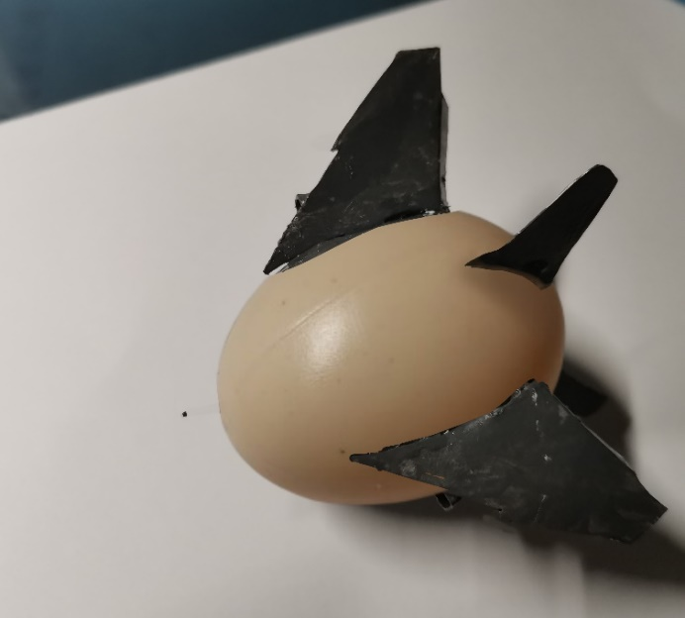
Step4：给整个飞机涂装，先上飞机的底色，再上一些细节和文字
Step5：用胶水加固零部件
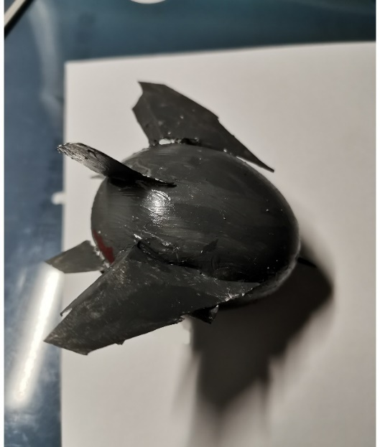
Step6：用迷你子弹制作导弹，如空空导弹、空地导弹、反舰导弹等。将子弹涂成白色，并裁剪、粘贴导弹的翼
Step7：在飞机上黏贴铁片，在导弹上黏贴磁片，利用磁吸力将导弹挂载到飞机上
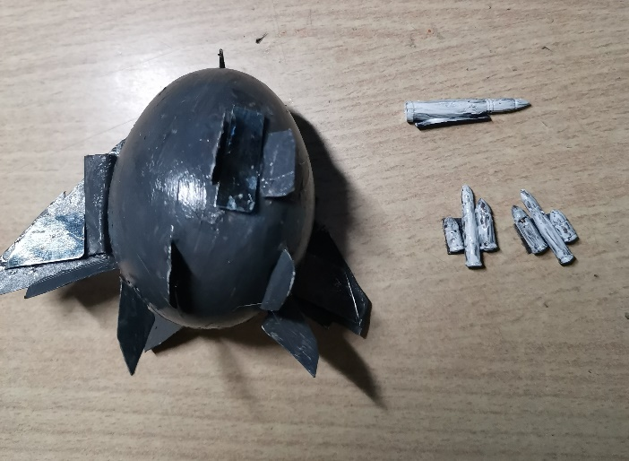
Step8：将一个牙签作为空速管插在飞机头部
